# Pré-calcul 11 Test #2 (1-10) Mme Tarasenco

ktarasenco@wsd1.org

Nom_____________________ Date________________

**Partie A : Choix multiples. Encerclez la meilleure réponse**. /35

1. Si f(x) = (x – 4)(x + 1), trouve la valeur de x du sommet.

a)  b)  c)  d) aucune de ces valeurs

1. Factorise complètement : 

a)  b)  c)  d) 

1. Si , ceci veut dire qu’il y a :

a) aucun zéro b) un zéro c) deux zéros d) ceci ne nous dit rien

1. Si et dans l’équation, combien de zéros y a-t-il?

a) 0 b) 1 c) 2 d) 9

1. Trouve le sommet de la parabole : 

a) (-1, 0) b) (-1, -2) c) (1,2) d) (-1, 2)

1. Lequel des graphiques suivants représente la fonction quadratique: $y=2x+x^{2}$

a) b) c) d)



1. Lequel des graphiques suivants représente le graphique : $y=x^{2}+x-1$

a) b) c) d)

**Partie B : Questions à réponses courtes**

1. Trouve l’ordonnée à l’origine de la fonction quadratique suivante : 

__________________

1. Trouve la valeur du discriminant de la fonction quadratique suivante :

$$y=4x^{2}-3x-2$$

_________________

1. La fonction quadratique dans la question précédente (#2) a combien de zéros ?

_________________

1. Est-ce que la fonction quadratique  a un maximum ou un minimum?

_________________

1. Factorise complètement l’expression suivante :

_________________

6. Trouve l’image de la fonction quadratique suivante : 

_________________

**Partie C : Réponses longues. Le travail est nécessaire !**

1. Résous les équations suivantes. Donne les valeurs à 2 décimales près :
2.  b) 

/2 /3

1. Un fermier veut construire un enclos rectangulaire contre le mur d’une grange. Seulement 3 des côtés ont besoin d’une clôture et il a 240m de clôture.

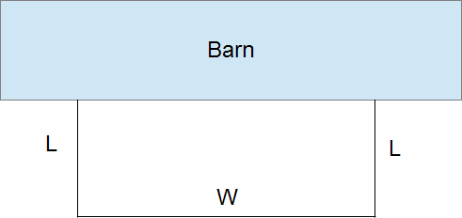

1. Détermine l’aire maximum de l’enclos.

/4

1. Trouve les dimensions de l’enclos.

/2

1. Trace le graphique suivant : 

Fait certain d’étiqueter les axes et d’indiquer le sommet, les zéros et l’ordonnée à l’origine sur le graphique.

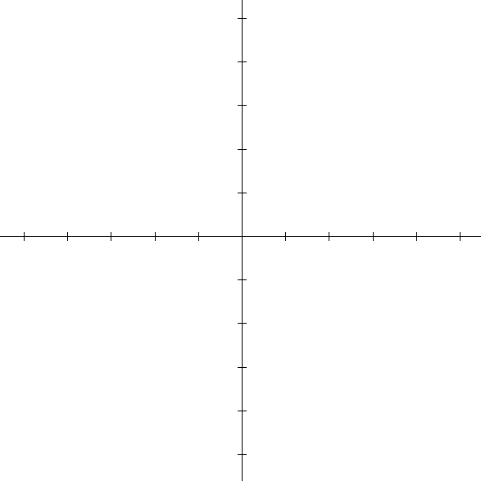

/5

Sommet : ______________

Zéros : _______________________

Ordonnée à l’origine :_______________________

1. Le gérant d’un magasin de bicyclettes fixe le prix d’un nouveau modèle. D’après ses ventes passées, il prédit qu’il pourra vendre 280 bicyclettes au prix de 360 $. Il prédit aussi que pour chaque augmentation du prix de 10 $, il vendra cinq bicyclettes de moins.
2. Trouve une équation dans la forme canonique qui permet de trouver le revenu maximal si *R* est le revenu et *x* le nombre d’augmentations du prix*.*

/4

1. Quel est le revenu maximal que le gérant peut espérer ?

/1

1. Quel prix généra ce revenu maximal ?

/1